Опухоль-ассоциированные антигены

▪ онкофетальные:
α-фетопротеин (АФП),
раковоэмбриональные антиген (РЭА/СЕА);
▪ раково-тестикулярные (ст от англ. «cancer
testis»):
MAGE-1,
BAGE,
GAGE,
NY-ESO-1/LAGE,
SAGE
еще 35–40 антигенов ct, относящихся
к хромосоме x (ct-x) или распределен-
ных по всему геному (не-x ct);
▪ антигены меланомы человека:
MART-1/MELAN-A,
Gp100/pmel 17,
тирозиназа,
белки, ассоциированные с тирозиназой
(TRP) 1 и 2,
протеогликан сульфата хондроитина
(CSPG4);
▪ антигены глиомы человека:
рецептор a2 ИЛ–13,
Eph A2,
сурвивин (Survivin),
вариант III EGFR (EGFRvIII);
▪ антигены, ассоциированные с опухолями
головы и шеи:
EGFR,
ВПЧ (HPV 16 or 18),
альдегид дегидрогеназа A1 (ALDHA1);
▪ гиперэкспрессированные нормальные
или измененные антигены:
антиген MUC-1,
циклин-B1
простат-специфический антиген (ПСА).

Опухоль-ассоциированные антигены захватываются дендритными клетками, находящимися у опухолевого очага, которые осуществляют процессинг антигенов и представляют их Т-клеткам в опухоль-дренирующих лимфатических узлах в форме тримолекулярного комплекса пептид–β2м-МНС
Основные антиген-презентирующие клетки: макрофаги и дендритные клетки
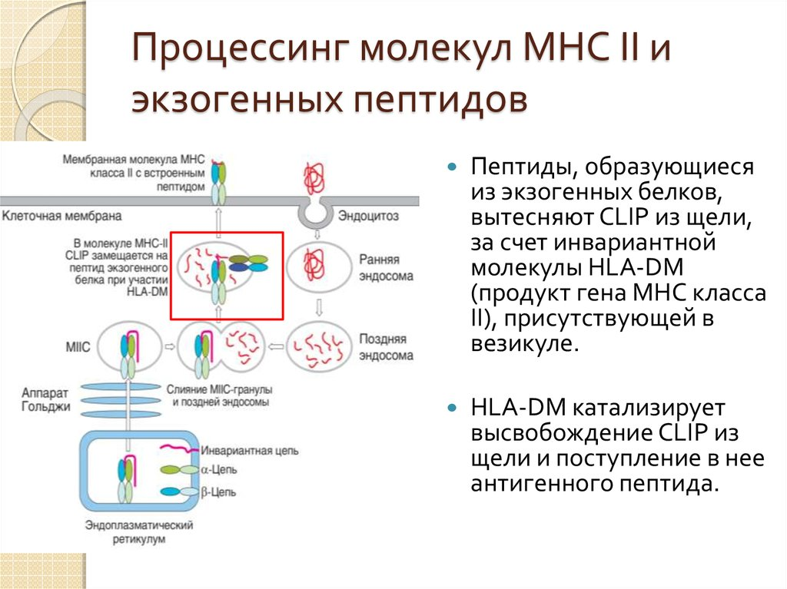

Иммуннокомпетентные клетки в микроокружении опухоли
Т-клетки (CD3+TCR+) функция иммуннологического надзора организма
Т-клетки CD4+ CD25high FOXP3–положительные
Опухоль-ассоциированные макрофаги CD4+
Миелоидные супрессорные клетки (MDSC – myeloid-derived suppressor cells) фенотипа CD34+ CD33+ CD13+CD15-
Дендритные клетки (HLA-DR+CD86+CD80+CD14-
НК-клетки (CD3- CD56+ CD16+)

Иммуноредактирование - отбор клеток, устойчивых к действию
иммунной системы, которые затем дают клоны низкоиммуногенных опухолей.

Иммунорегуляция 1 типа (клеточный иммунитет) осуществляется
при участии стимулирующих цитокинов ИЛ-12 и
ИФН-гамма, а гуморальный ответ (иммунорегуля-
ция 2 типа) – при участии ИЛ-4, ИЛ-6, ИЛ-10 и/или
ТРФβ.

